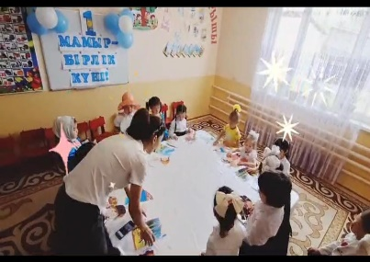

Тәрбиеші:Тургынбаева Жазира Ергаликизи

Туған жылы :13.04.1991

Санаты : Жоқ

Жалпы еңбек өтілі : 1

Педагогикалық еңбек өтілі: 1

Білімі жоғары

Оқу орны: Шымкен университеті

